兴业证券股份有限公司求职人员登记表
应聘部门：信息技术中心 应聘岗位：web前端开发工程师
填表日期：2017年 06 月 11 日

姓名 |  | 李晟泽 | 性别 | 男 | 民族 | 汉 | 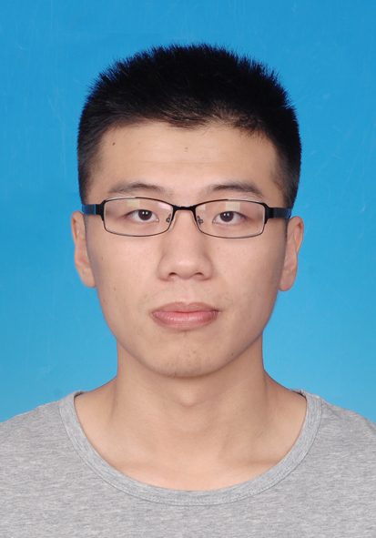
出生年月 |  | 1990.07.20 | 籍贯 | 江苏盐城 | 出生省市 | 江苏盐城
参加工作时间 |  | 2015.07.22 | 政治面貌 | 党员 | 入党团时间 | 2009.12
最高学历 |  | 研究生 | 最高学位 | 硕士 | 婚否 | 否
身份证号码 |  | 320922199007200818 |  |  | 联系电话 | -
手机号码 |  | 15800684395 |  |  | 电子邮件 | lishengz.cool@163.com
专业职称 |  | - |  |  | 从业资格 | 期货，证券
外语水平 |  | CET-6 |  |  | 计算机技能 | -
兴趣爱好 |  | 读书，乒乓球 |  |  | 专长 | -
户口所在地 |  | 上海市闸北区 |  |  | 邮政编码 | 200070
现居住地 |  | 上海市浦东新区 |  |  | 邮政编码 | 200120
档案所在地 |  | 上海市闸北区 |  |  | 邮政编码 | 200070
学习  经历 | 起止时间（精确到月份）、学校、院系、专业、学历/学位、学历/学位电子注册号，任职情况、证明人及联系电话（高中起，请按照学历从高到低的顺序填写）：  2012.09-2015.07研究生 东南大学 计算机工程学院 计算机科学与技术 硕士学位 胡轶宁  2008.09-2012.07本科 南京工业大学 理学院 信息与计算科学 学士学位 邵剑锋  2005.09-2008.07 高中 滨海中学 理科 张振强
培训经历 | 起止时间（精确到月份）、培训内容、组织机构：  无
工作经历 | 2015.07-2017.06 上海期货信息技术有限公司 期货事业部 软件开发工程师  职责： 负责监控系统客户端软件开发以及系统运维网站开发  证明人：刘博， 13071695049  离职原因：公司两年不涨薪资，职业技术发展不明朗  应聘动机：工作符合职业技术规划，待遇有提升
现有收入状况 | 现在的月工资、年收入（工资加奖金）、工资结构及享有的福利：  月工资：12000 元  年收入：204000元  工资结构： 固定144000元， 年终奖60000元
现工作单位及部门情况简介 | 现工作单位简介、现工作部门简介（部门人数、岗位设置、工作分工）及你在其中承担的角色：  工作单位：上海期货信息技术有限公司， 公司成立于2004年4月21日，投资方为上海期货交易所，注册于上海市张江高科技园区。公司致力于为期货行业核心机构、会员提供系统软件的开发及相关的技术支持、运营维护、产品销售等业务。  部门：期货事业部，负责期货交易系统相关开发， 人数100人左右。  角色：中级软件开发工程师，负责新一代监控交易系统桌面端软件的开发
工作业绩 | 1、完成新一代监控系统PC端软件的内核架构和部分的页面设计与交互。  2、完成新一代监控后台系统运维网站的服务端架构开发和部分网页设计与交互。
应聘我司工作要求 | 地点：上海  职位：前端开发工程师  薪资：年薪30万
奖惩经历 | 时间、地点、内容、证明人及联系电话：  无
科研成果 | 时间、成果（发表文章/科研项目）：  无
家庭主要成员 | 称呼、姓名、工作单位及职务、联系电话：  父亲 李志东 退休 15366509608  母亲 史春芬 退休 18361853347  姐姐 李晨曦 扬州市教院附中 教师 13065215029
紧急情况联系人 | 姓名、关系、联系电话、地址、邮编：  徐路 朋友 13023232160 上海市浦东新区川沙路669 号 201209
亲属情况 | 否
个人股东账户情况 | 否
个人社会资源 | 姓名、单位、职务：  无
个人健康状况 | 健康状况、身高(cm)、体重(kg)、视力(近视请标明度数)、血型、有无缺陷：  身高：172cm  体重：62kg  视力：左眼300度，右眼350度  血型：B型
个人职业生涯计划 | 个人希望在下一个工作中学习到什么、获得何种培训，个人职业方向与兴趣所在：  能在工作中进一步掌握前端开发技术，并进一步学习了解服务端系统的开发技术，完善自己的技术栈。
个人职业生涯计划 | 请描述个人未来五年职业生涯的设想：  熟练掌握前端开发技术， 能够进行前端的项目架构。  了解熟悉服务端系统的开发技术，完善自己的技术栈。
过往经历咨询人 | 为确认您以往的学习和工作业绩，我们将对您进行背景检查，学习经历请同时提供同班同学、辅导员及导师的姓名及联系方式，工作经历请同时提供直接领导、人力资源部及部门同事的姓名及联系电话（如以上职务空缺，可不填）：  本科学历期间： 沈陈 18621100605  研究生学历期间：徐路 13023232160  工作期间： 刘博 13671695049
应聘渠道 | □报纸、广告 □网站（网站名： ） □招聘会  □公司员工介绍（姓名： 王杨菁 关系： 朋友 ） □其他：
兼职情况 | 是否有在其他单位兼职，如有，请说明兼职单位及工作岗位、工作时间安排（员工在外兼职需要另外向公司提交书面报告，经公司书面审批同意方可在外兼职）；如无，请填“否”。  否
申  明  书 | 本人谨申明无任何犯罪记录，未受到监管部门及自律组织违规处罚，未受到原单位违规处分，表中所有填写的内容都是真实准确的，无重大遗漏，愿意并授权公司向本人曾任职的公司、介绍人及其他相关人员查询本人所填写的内容的真实性。本人明白任何弄虚作假或故意隐瞒某些事实真相的行为都将成为被立即解聘的理由，而公司无须作出任何赔偿。  签名：李晟泽  2017年 06月 12日
注：本表上述所有内容均需填写，如未填写请在表中说明原因。

